Практичне завдання № 3. Проектування програмного продукту. Частина 1.

Виконала ст. гр. АС-123 Якимчук Катерина

Git-hub репозиторій: <https://github.com/kyakimchuk/diplom.git>

Папка зі звітами з дисципліни: PP

3.1 Концептуальне проектування

Діаграма концептуальних класів представлена на рисунку 3.1.

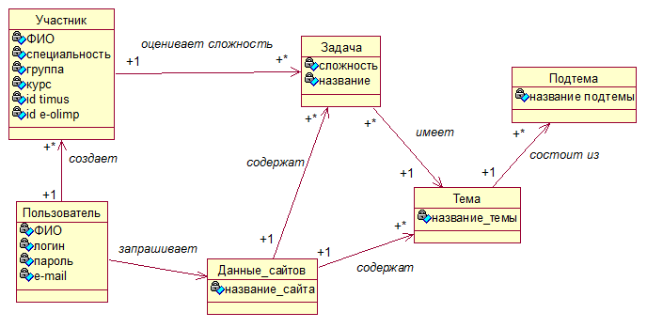

Рисунок 3.1 – Діаграма концептуальних класів

3.2 Логічне проектування. Діаграма програмних класів представлена на рисунку 3.2.

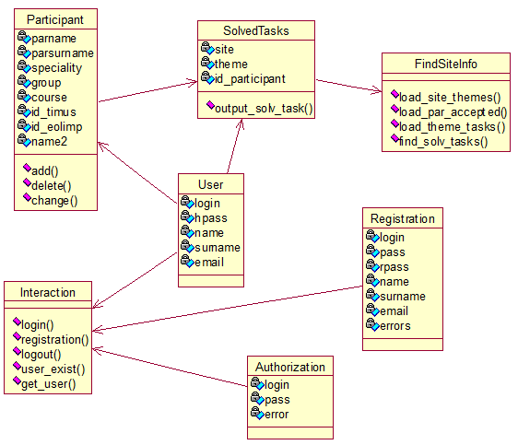

Рисунок 3.2 – Діаграма програмних класів

Опис структур даних:

Таблиця користувача містить наступні поля:

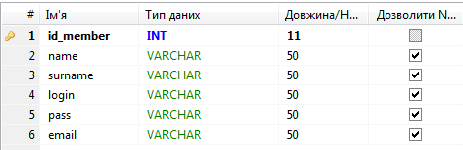

Таблиця учасника містить наступні поля:

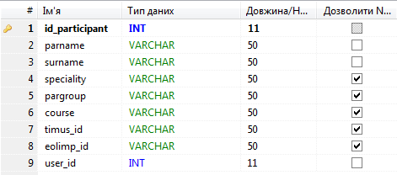

Списки учасників, списки розв’язаних задач під час роботи програми зберігаються в асоціативних масивах.